

Docente: Rui Jesus  
Alunos: Luis Pedreirinha nº 41124 | Pedro Dias nº 45170  
Grupo 14  
  
Trabalho efetuado no âmbito da cadeira letiva de IPM do Curso de Engenharia Informática e Multimédia.

Trabalho Prático 3

Interação Pessoa-Máquina | Semestre Inverno 21/22

Índice

Indice de Figuras 2

1-Introdução 3

2-Guião 4

2.1 – Questionário pré-teste 4

2.2 - Questionário Tarefas 6

2.3 – Pós Teste 6

3-Análise Respostas 8

3-Conclusão 18

4-Bibliografia 19

# Indice de Figuras

**Não foi encontrada nenhuma entrada do índice de ilustrações.**

# 1-Introdução

Com o seguimento dos dois trabalhos práticos anteriores, este projeto visa a obtermos uma avaliação da parte dos utilizadores sobre o protótipo do website desenvolvido no segundo laboratório. Estes, fazem parte do grupo de usuários trabalhado pelo nosso grupo durante o semestre – pessoas externas ao ISEL.

De forma a avaliarmos a usabilidade do protótipo do website no Figma, começaremos por elaborar um guião. Este, incluirá questionários pré-teste, durante o teste e pós-teste. Iremos pedir ao utilizador para realizar seis tarefas representativas e responder a questões específicas dessa tarefa.

Feito o guião/questionário, iremos construí-lo no Google Forms. Assim, ser-nos-á possível receber as opiniões dos utilizadores e uma melhor avaliação do protótipo. Estes testes de usabilidade serão realizados por dez participantes, sendo eles familiares de universitários ou estudantes de outros ensinos superiores que não o ISEL.

# 2-Guião

Neste capítulo, iremos construir o guião, justificando todas as razões que originaram as perguntas efetuadas, assim como as seis tarefas escolhidas.

Achámos por bem escrever um breve agradecimento no inicio do guião/questionário, pois os participantes que o realizarão vão estar a gastar um pouco do seu tempo para nos ajudar a melhorar o website. Devido ao facto de nos estarem a fazer um favor, este texto de agradecimento é o mínimo que podemos fazer. No entanto, tem que ser breve, pois não queremos dar um texto massudo ao nosso utilizador. Aqui, iremos explicar também, sucintamente, como é que o questionário funcionará. A introdução ficou a seguinte:

´ “*Muito obrigado por participar no nosso questionário. A sua opinião é bastante valiosa para nós, pois ajudar-nos-á a melhorarmos o nosso website. Este questionário começará com umas perguntas simples, de forma a conseguirmos perceber qual o seu tipo de utilizador – não é necessário dizer o seu nome nem outra identificação. Numa segunda parte, pediremos que efetue seis tarefas e que responda a algumas perguntas especificas sobre cada uma. Muito obrigado pelo seu tempo e ajuda.”*

## 2.1 – Questionário pré-teste

Esta secção tem por objetivo conseguirmos caracterizar o tipo de utilizador. Mais concretamente: a sua faixa etária, profissão, entre outros. Isto devido ao facto de nos estarmos a focar num grupo específico de utilizadores (pessoas externas ao ISEL), e abranger um leque consideravelmente grande de pessoas. É normal que utilizadores com 50 ou 20 anos, estudantes ou não-estudantes tenham opiniões diferentes, daí a necessidade de conseguirmos identificar este aspeto antes da realização das tarefas.

Desta forma, as questões escolhidas foram as seguintes:

* Qual é o seu género?
  + Masculino
  + Feminino
* Qual é a sua faixa-etária?
  + <18
  + 18-25
  + 26-40
  + 41>
* Qual é o seu idioma?
  + Escreva aqui: _______________
* É estudante?
  + Sim
  + Não
* É estudante universitário?
  + Sim
  + Não
* É trabalhador?
  + Sim
  + Não
* Quais são as suas qualificações de ensino?
  + Primária
  + Básico
  + Secundária
  + Licenciatura
  + Pós-graduação
  + Outro
* Alguma vez utilizou um website universitãrio?
  + Sim
  + Não

Com estas perguntas, é possível ficar a saber, não só o tipo de utilizador que o nosso participante é, como os idiomas necessários para o website.

## 2.2 - Questionário Tarefas

Estas seis tarefas representativas pedidas ao utilizador durante o guião, têm por base tarefas pedidas no primeiro trabalho prático. Isto pois queremos ver se, depois de todas estas análises ao longo do semester, conseguimos alcançar os objetivos pretendidos no nosso website, e não cometer os erros do website atual do ISEL.

Tarefas pedidas no questionário:

* Encontrar a tesouraria
* Descobrir o contato da tesouraria
* Visualizar o campus do ISEL
* Saber requisitos de candidatura do curso LEIM
* Informar-se sobre as saídas profissionais
* Encontrar horário escolar do curso de LEIM

Perguntas de modo a termos uma informação mais específica da tarefa realizada:

|  |  |  |  |  |  |
| --- | --- | --- | --- | --- | --- |
|  | Discordo muito | Discordo | Neutro | **Concordo** | **Concordo Muito** |
| Foi intuitivo de navegar no website |  |  |  |  |  |
| Consegui encontrar a informação que procurava |  |  |  |  |  |
| Foi rápido de encontrar a informação desejada |  |  |  |  |  |

## 2.3 – Pós Teste

Depois de realizadas as tarefas, chegamos a última parte do questionário. Aqui, perguntaremos- de uma forma geral, o que o nosso participante achou do protótipo do website, nomeadamente o que gostou, o que não gostou, o que melhoraria, entre outros. De uma forma resumida, a intenção destas perguntas é recebermos as opiniões e criticas do utilizador.

O que achou do nosso website?

_____________________

Sentiu necessidade de procurer a informação noutro sitio sem ser o website?

Necessitou de alguma ferramenta adicional para completer as tarefas, por exemplo uma calculadora?

Se pudesse fazer alguma mudança ao website, o que faria?

Responda com verdadeiro e falso:

* website é efetivo
* website é eficiente
* website é útil
* website é fácil de aprender a usar
* website é fácil de memorizer com usar
* website é esteticamente atrativo
* As cores utilizadas são atraentes
* A informação está bem dividida entre os diferentes ecrãs
* site faz lembrar uma universidade
* conteudo interessa-me.
* objetivo do website é claro

De 1 a 5, quanto é que dava a este website ? (1 muito mau, 5 – muito bom)

1

2

3

4

5

Estas questões terminam o questionário e permitem-nos ter noção se o nosso website cumpre os objetivos de usabilidade e de experiência do utilizador, nomeadamente a sua efetividade, eficiência, utilizadade e facilidade de aprender a usar e memorizar.

Aqui encontra-se o link do questionário: <https://forms.gle/dcpNhPgXb9C5VJfv5>

E o link do Figma: <https://www.figma.com/proto/G3WQKcqJLzSg70nnKyVjdh/Untitled?node-id=39%3A597&scaling=min-zoom&page-id=0%3A1&starting-point-node-id=35%3A285>

# 3-Análise Respostas

Realizados os testes de usabilidade do protótipo do website a aproximadamente 10 participantes, analizaremos agora as suas opiniões e sumarizaremos a informação mais relevante:

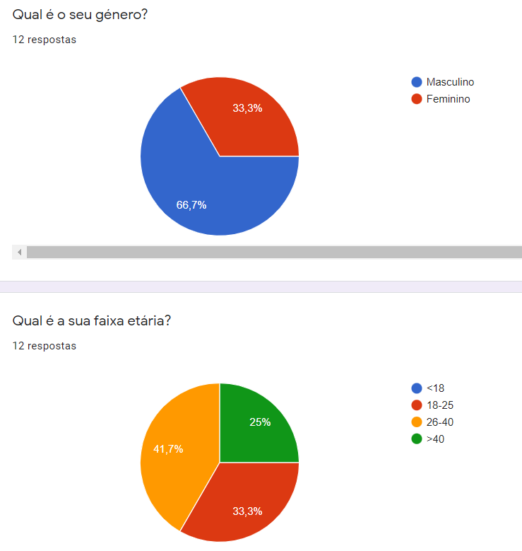

Estes gráficos circulares indicam-nos que a maioria dos utilizadores são masculinos e que todos têm idade superior ou igual a 18 anos.

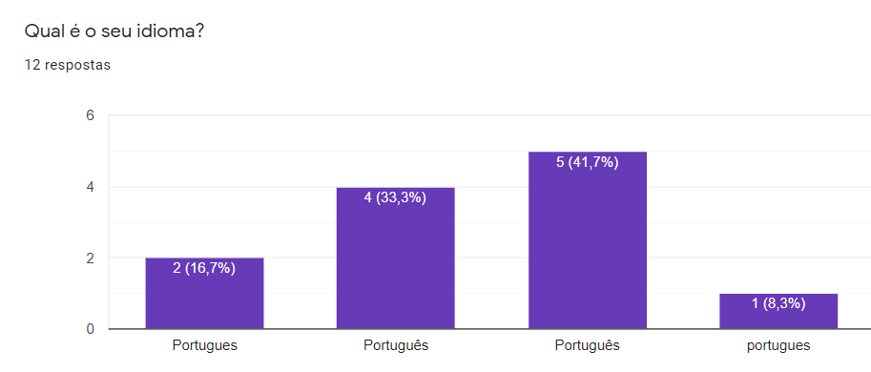

No nosso protótipo, incluimos a lingua inglesa, por causa das pessoas estrangeiras, no entanto com este formulário, não é possível termos informação de quais os diferentes idiomas o nosso website deve conter, devido ao facto de todos os utilizadores serem portugueses.

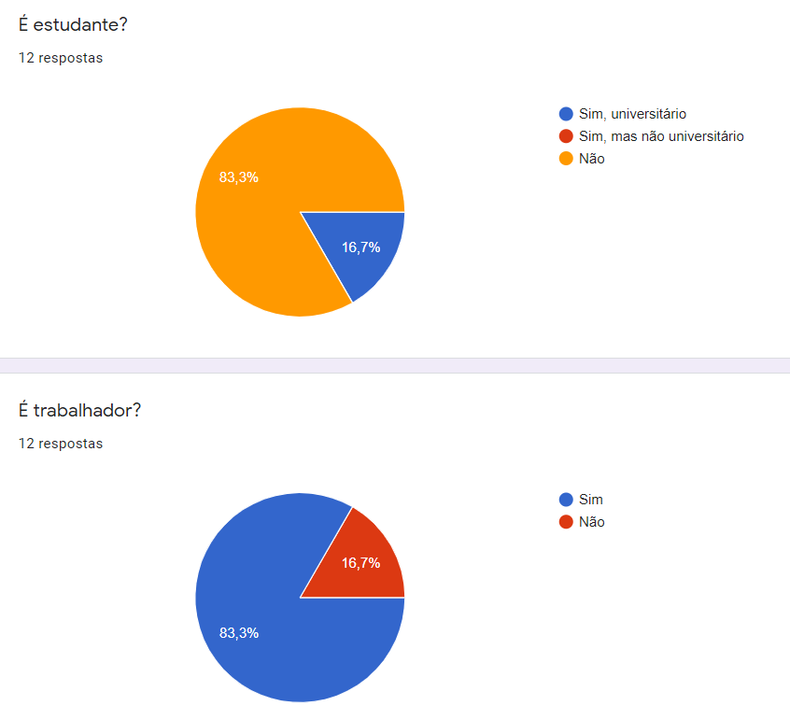

Relembrando que este trabalho tem como foco um grupo de utilizadores exteriors ao ISEL, é possível observer que a maioria das pessoas que preencheram o formulário são trabalhadores. No entantom salienta-se que os estudantes universitários, são todos de uma universidade diferente do ISEL.

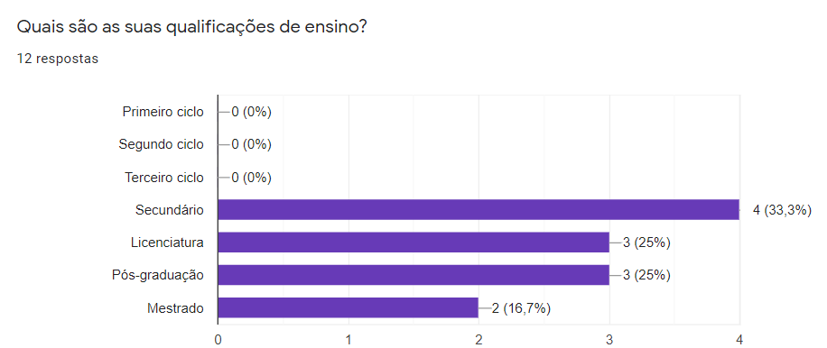

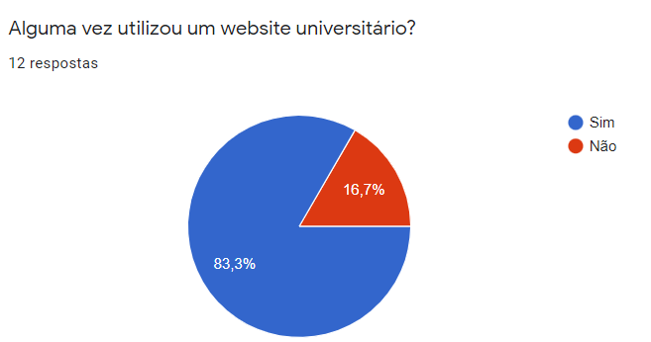

Estas respostas vão de acordo com a idade dos utilizadores que preencheram este formulário. Indica-nos também que a maioria já frequentou ou frequenta uma universidade.

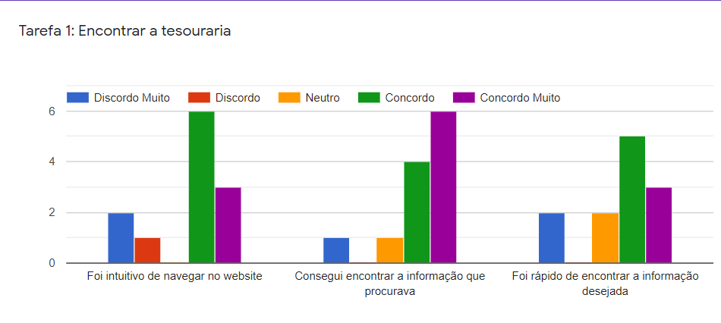

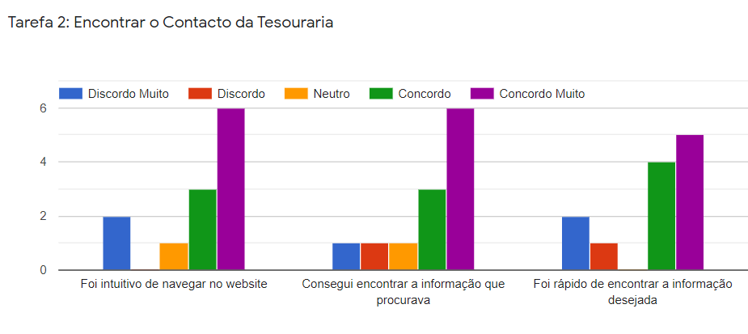

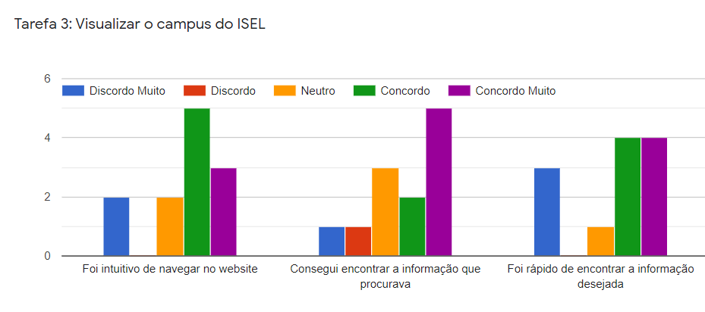

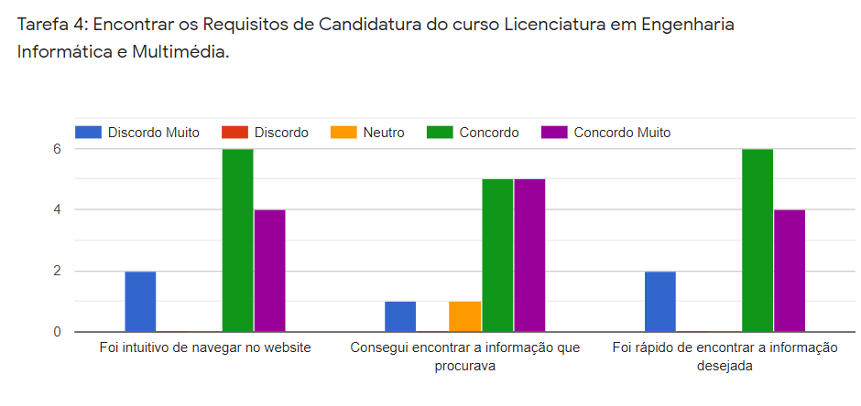

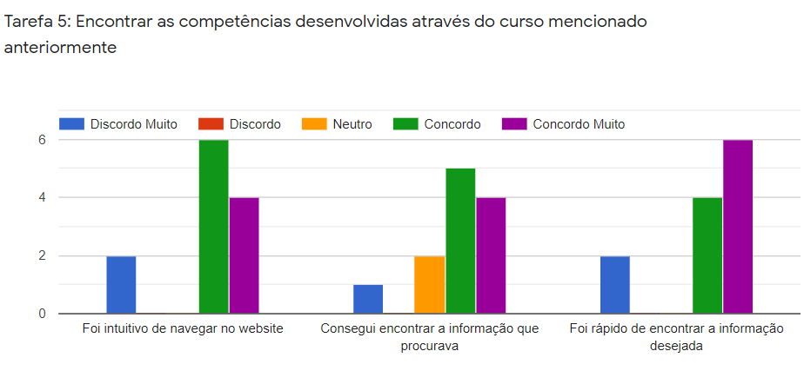

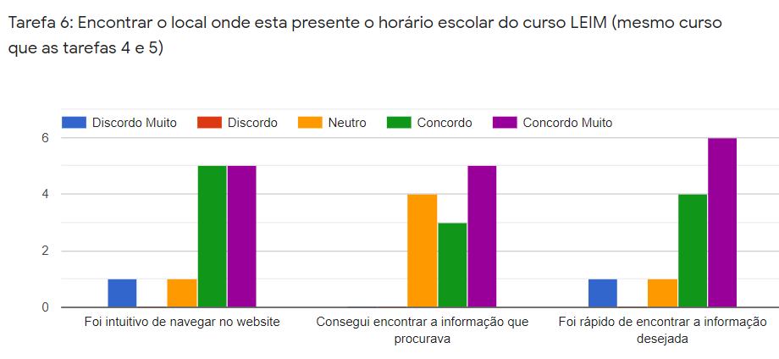

Finalizadas as execuções das tarefas, é possível observer que, apesar da maioria ter conseguido realiza-las todas com sucesso, nota-se que existem melhorias ainda a fazer. O número de pessoas que preencheram o formulário foi apenas 12, fazendo com que este grau de insatisfação seja relevante, ainda que uma minoria.

As críticas negativas são maioritariamente sobre a estética e a responsabilidade do ecrã. Sobre a adaptação ao ecrã, é normal pois apenas fizemos o protótipo parq computador. Em relação a aparência, estas opinióes são compreensíveis, devido ao facto de não sermos alunos de design e termos tentado ser figdignios ao site atual do ISEL, mantendo a interface o mais simples possível. Por exemplo, utilizamos poucas cores, para não corer o risco de ser em excesso e combiner com a cor do simbolo do ISEL.

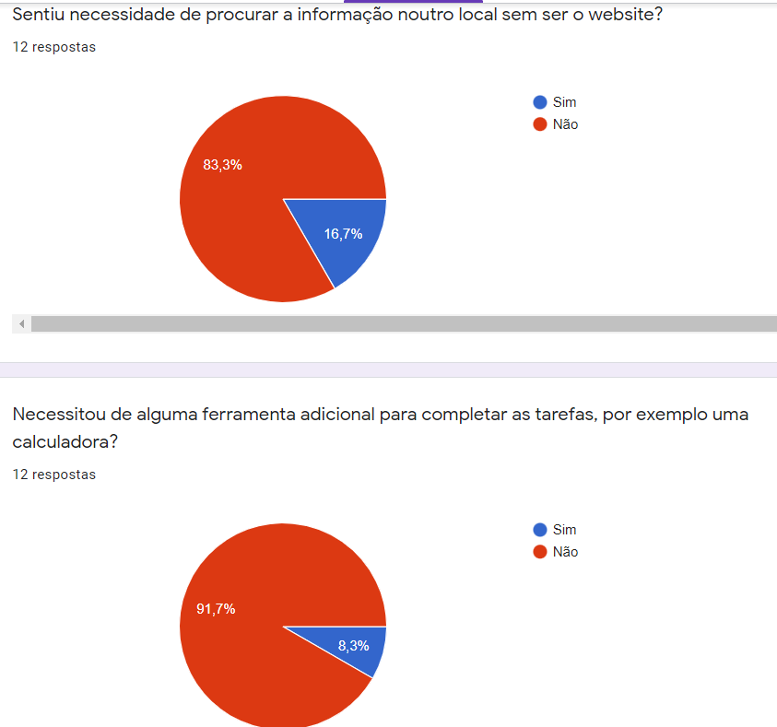

Apesar da maioria dos utilizadores ter conseguido encontrar toda a informação sem a necessidade de uma fonte externa, tinhamos como objetivo neste trabalho que todos o conseguissem, sem nenhuma excepção. Isto indica-nos que são necessárias melhorias na organização da informação.

Estas respondas indicam-nos o que tinhamos concluido com a resposta anterior, onde é necessário uma melhor organização dos conteúdos.

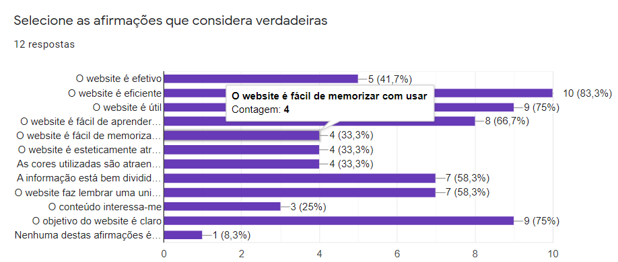

Em termos de objetivo, eficiência e utilidade do website, julgamos cumprir os requisites. A partem ais negativa onde falhamos, foi na apresentação visual, tal como já foi mentionado nas nossas analyses anteriores a este questionário.

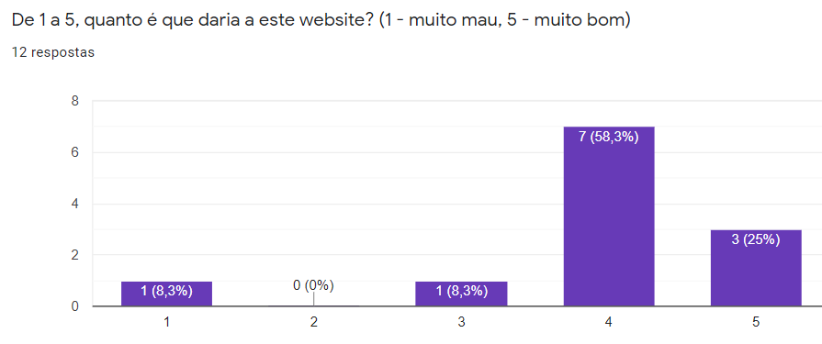

Observa-se que a maioria dos utilizadores está satisfeita, no entanto, como mencionado anteriormente, existem melhorias ainda a fazer, mais concretamente na parte visual da interface.

# 3-Conclusão

Todo este processo trabalhado ao longo do semestre de reconstruir um melhor website, é uma coisa fácil de entender teoricamente, mas difícil e trabalhoso de executar na prática. Estas coisas no mercado de trabalho são feitas por equipas com especialidades diferentes, o que torna as coisas complicadas para dois alunos de informática. No entanto, obviamente os requerimentos deste projeto não se comparam aos do mercado de trabalho.

O número de pessoas que preencheram este formulário foi relativamente pequeno, fazendo com que não se tenha uma opinião completa, no entanto recebemos críticas que ajudam na melhoria do website. A opinião de uma pessoa pode ser suficiente para melhorar significativamente este website.

Em suma, apesar do trabalho final ter espaço para melhoramento, compreendemos todos os passos feitos semanalmente e julgamos ter cumprido os requisitos desta disciplina.

# 4-Bibliografia

1 - Usability Testing Survey Template - moodle

2 – SUS - moodle

3 - IBM Computer Usability Satisfaction Questionnaires - moodle

4 - Questionário – LeucoDiff - moodle

5 - Questionario PCM - moodle

6 - UEQ+English V2 - moodle

7 - UEQ+ Portuguese - moodle

8 - Game Experience Questionnaire English – moodle

9 – figma.com

10 – Google Forms